«Всех скороговорок не перескороговоришь»
Цель: углубление представлений о культуре русского народа, его традициях, обычаях.
Задачи:
- Развитие выразительной речи, памяти, сообразительности, фантазии, чувства юмора.
- Способствовать развитию представлений о красоте и выразительности произведений устного народного творчества.
- Воспитание интереса к слову.
- Организация активного отдыха школьников средствами учебного предмета.
Оборудование: выставка книг устного народного творчества; словарик О.Д.Ушаковой «Загадки, считалки и скороговорки»; рисунки; компьютер; проектор; экран; название команд; эмблемы; табло.
На экране:
«Всех скороговорок не перескороговоришь, не перевыскороговоришь»

План:
- Организационный момент.
- Презентация «Скороговорки».
- Первый конкурс "Знакомство".
- Второй конкурс "Разминка».
- Работа со зрителями.
- Третий конкурс капитанов.
- Четвертый конкурс «Домашнее задание».
- Пятый конкурс «Игра в диктора».
- Шестой конкурс «Гоп»
- Седьмой конкурс «Заготовка».
- Восьмой конкурс «Телефонисты».
- Девятый конкурс «Составь скороговорку».
- Подведение итогов.

- Организационный момент
Учитель. Ребята, есть такая русская народная пословица: “Мир освещается солнцем, а человек знанием”. Как вы её понимаете? (ответы детей)
Я желаю вам сегодня открыть для себя много нового и интересного. Прежде чем начнется викторина, давайте вспомним, какую подготовительную работу мы провели.
Ученики. Учили скороговорки по словарику О.Д.Ушаковой «Загадки, считалки и скороговорки», делали рисунки к скороговоркам, придумывали названия команд, подбирали задания для других команд; подготовили кроссворды для команд соперников.
Учитель. Готовы?
Ученики. Да!
Учитель. Мы живём в огромной стране, имя которой Россия. Русский народ славится своими талантами, традициями, творчеством. Народная мудрость и знание передавались через произведения устного народного творчества. Когда появились скороговорки, никто не знает, но наверно, очень давно. Раньше проходили настоящие соревнования по выговариванию и придумыванию скороговорок. Сегодня мы с вами попробуем посоревноваться в этом.
Дополнительные сведения о скороговорках подготовили ученики.
Ученики. Скороговорка - жанр устного народного творчества. Скороговорки учат чисто говорить, правильно произносить слова. Раньше этот жанр так и назывался "чистоговорки". Скороговорки зародились на Руси в глубокой древности. Они отражали различные стороны жизни русского народа, его быта, интересов, верований, суеверий. Скороговорка – старинная забава, это игра - веселая и безобидная, а главное - очень и очень полезная. Играя в скороговорки, можно научиться четко и ясно произносить звуки. А ведь это так важно! Не каждому удаётся повторить скороговорку с первого раза без ошибки, но веселая игра увлекает, а сама скороговорка запоминается навсегда.
- Давайте посмотрим презентацию о скороговорках.
- Первый конкурс "Знакомство".
Команды представляют название, девиз, эмблему.
- Второй конкурс "Разминка".
Кто хочет разговаривать,  Тот должен выговаривать.  Все правильно и внятно,  Чтоб было всем понятно. | Мы будем разговаривать  И будем выговаривать.  Так правильно и внятно,  Чтоб было всем понятно.
Каждая команда получает лист с одинаковой скороговоркой. Подготовка 1 минута. По очереди три члена команды четко и внятно произносят скороговорку по три раза каждый.
Карл у Клары украл кораллы, а Клара у Карла украла кларнет.
Жюри слушает ответы команд. Подведение итогов за 2 конкурса.
- В это время работа со зрителями.
Какие скороговорки знают болельщики? По очереди болельщики каждой команды называют скороговорки.
- Третий конкурс «Конкурс капитанов».
Отгадайте скороговорку и произнесите ее.
(На дворе - трава, на траве - дрова)
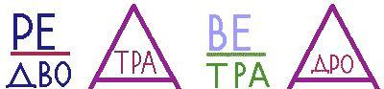
- Четвертый конкурс «Домашнее задание».
Дома дети к скороговоркам приготовили рисунки. Защита рисунков.

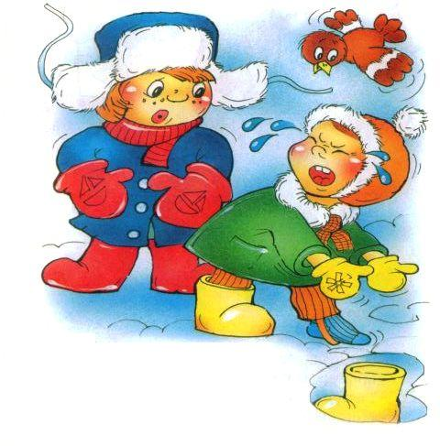 | 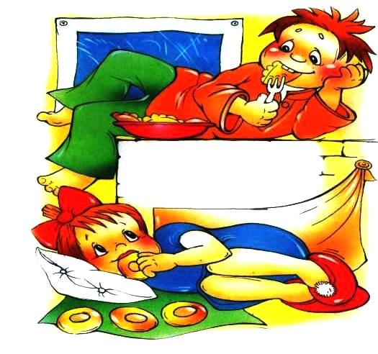
Валин валинок провалился в прогалинок. | Съел Валерик вареник, а Валюшка -ватрушку.
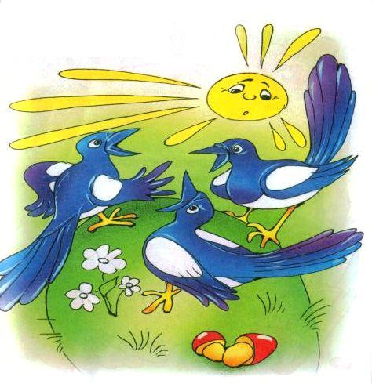 | 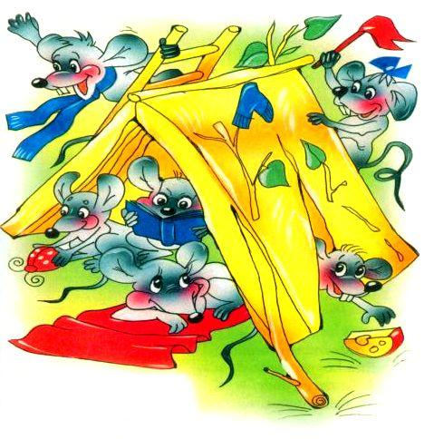
Три сороки – тараторки тараторили на горке | Шесть мышат в шалаше шуршат.
- Пятый конкурс «Игра в диктора».
Прочитать скороговорку разным тоном:
- Грустно
- Испуганно
- Сердито
- Радостно
«Четыре чёрненьких чумазеньких чертёнка чертили чёрными чернилами чертёж».
Учитель: Как вы думаете, какая польза от скороговорок? (Ответы детей)
Скороговорки учат нас говорить быстро и правильно, развивают наш речевой аппарат, совершенствуют технику чтения. Следовательно, помогают нашей учёбе, потому что, чем лучше вы читаете, чем быстрее вы читаете, тем легче вам учиться. Следующий конкурс нам покажет, кто быстрее умеет читать.
- Шестой конкурс «Гоп».
Кто больше скороговорок прочитает за 1 минуту.
По одному члену команды читают скороговорки из словарика школьника «Загадки, считалки и скороговорки» О.Д.Ушаковой (стр.89).
- Седьмой конкурс «Заготовка».
Какая команда называет скороговорки. Повторяться нельзя. Называют скороговорки по очереди, пока не прервется цепочка.
- Восьмой конкурс «Телефонисты».
Первому сидящему на ухо говорится скороговорка, он должен передать ее рядом сидящему, а тот дальше. Последний говорит вслух.
- Жук жужжит над абажуром.
- У ежа — ежата, у ужа — ужата.
- Девятый конкурс «Собери скороговорку».
- Подведение итогов.
- Прочитайте скороговорку.
«Всех скороговорок не перескороговоришь, не перевыскороговоришь»
- Как вы понимаете эту скороговорку? (Скороговорок очень много.)
Жюри подводит итог. Награждение победителей.

